Spellings Doves Date: 11.3.22 To be tested: 18.3.22
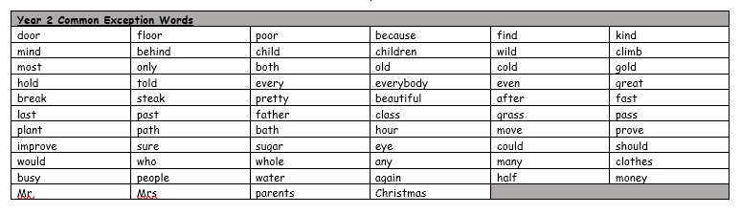
Group 1
Word
it’s
can’t
don’t
she’s
I’ll
I’m

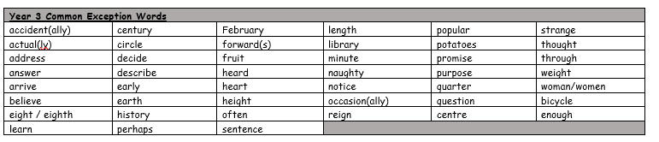

Spellings Doves Date: 11.3.22 To be tested: 18.3.22
Group 2
Word
couldn’t
didn’t
wouldn’t
haven’t
can’t
we’ll

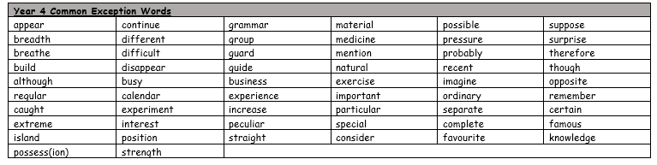

Spellings Doves Date: 11.3.22 To be tested: 18.3.22
Group 3
Word
you’ve
shouldn’t
couldn’t
they’re
you’re
we’re

